2017年度

梨树县水利局部门决算

2018年 9月

目 录

第一部分 部门概况
一、主要职能
二、机构设置及部门决算单位构成
第二部分 2017年度部门决算表
一、收入支出决算总表
二、收入决算表
三、支出决算表
四、财政拨款收入支出决算总表
五、一般公共预算财政拨款支出决算表
六、一般公共预算财政拨款基本支出决算表
七、一般公共预算财政拨款“三公”经费支出决算表
八、政府性基金预算财政拨款收入支出决算表
第三部分 2017年度部门决算情况说明
第四部分 名词解释

第一部分 部门概况

一、主要职能
1.负责贯彻实施国家和省市有关水利水产方针、政策和法律、法规，组织制定全县水利事业发展规划，安排工程项目。组织编制重点水利基建工程的项目建设书及可行性研究报告，组织指导工程项目的设计、审批及实施。
2.负责全县国管水库及其灌区的建设与管理，指导全县群管水库、塘坝及其灌区工程的建设及管理。
3.负责全县国管河流堤防、河道险工的建设与管理。管理采砂，审定河道采砂能力和可采区域，办理采砂许可证。指导群管河道堤防的建设与管理。
4.负责全县农田水利建设，指导涝区、灌区治理、旱区打井、节水灌溉、灌区田面工程建设工作。
5.负责全县乡镇供水、防病改水、饮水安全的规划和工程建设与管理。
6.负责全县防汛抗旱工作，承担县政府防汛抗旱指挥部的日常工作。
7.负责全县水土保持工作，制定水土保持规划，确定工程项目并组织实施。负责水土流失区域建设项目、水土保持方案的审批和监督。负责水土流失的监测，预防和治理工作。
8.负责全县城乡水资源（含空中水、地表水、地下水）管理和配置，制定水资源保护、开发、利用的规划，审批取水项目，发放取水许可证。审批、管理依法鉴定为矿泉水并用于商业经营的取水项目，监测水库、河流的水质，审定水质纳污能力，提出限制排污的意见，负责节约用水工作。
9.负责指导全县水产业的发展，制定水产业发展规划，提供新品种引进、试验、推广和技术指导等项服务。
10.负责全县水政监察、水行政执法和渔政工作，依法处理水事纠纷和渔政案件，对水事和渔业违法行为进行行政处罚。
11.负责全县水利科技推广和在建水利工程项目的管理、质量监督工作。
12.承办县政府交办的其他事项。
二、机构设置及部门决算单位构成
根据上述职责，梨树县水利局内设 5 个机构，分别为人秘科、计划财务科、农田水利科、行政审批办公室、党委办公室。
纳入梨树县水利局2017年度部门决算编制范围的单位包括：
1.梨树县水利局本级
2.梨树县渔政渔港监督管理站

3.梨树县河道堤防管理站
4.梨树县水利勘测规划院
5.梨树县水土保持工作站
6.梨树县水产技术推广站
7.梨树县农村水利管理站中心站
8.梨树县防汛抗旱指挥部办公室
9.梨树县水利工程质量监督站
10.梨树县水库移民管理办公室
11.梨树县东河镇河道堤防管理站
12.梨树县小城子镇河道堤防管理站
13.梨树县双河镇河道堤防管理站
14.梨树县小宽镇 河道堤防管理站
15.梨树县沈洋乡河道堤防管理站
16.梨树县蔡家镇河道堤防管理站
17.梨树县刘家馆子镇河道堤防管理站
18.梨树县上三台水库灌区管理处
19.梨树县青石岭水库灌区管理所
20.梨树县玻璃城子水库灌区管理所
21.梨树县共青团水库灌区管理所
22.梨树县民兵水库全区灌区理所
23.梨树县八一灌区管理所
24.梨树县太平山水库灌区管理所
25梨树县水政监察大队
26.梨树县水政水资源管理中心
2017年实有人员328人，其中：在职人员 229 人，离退休人员 99 人。

第二部分 2017年度部门决算表

一、收入支出决算总表

二、收入决算表

三、支出决算表
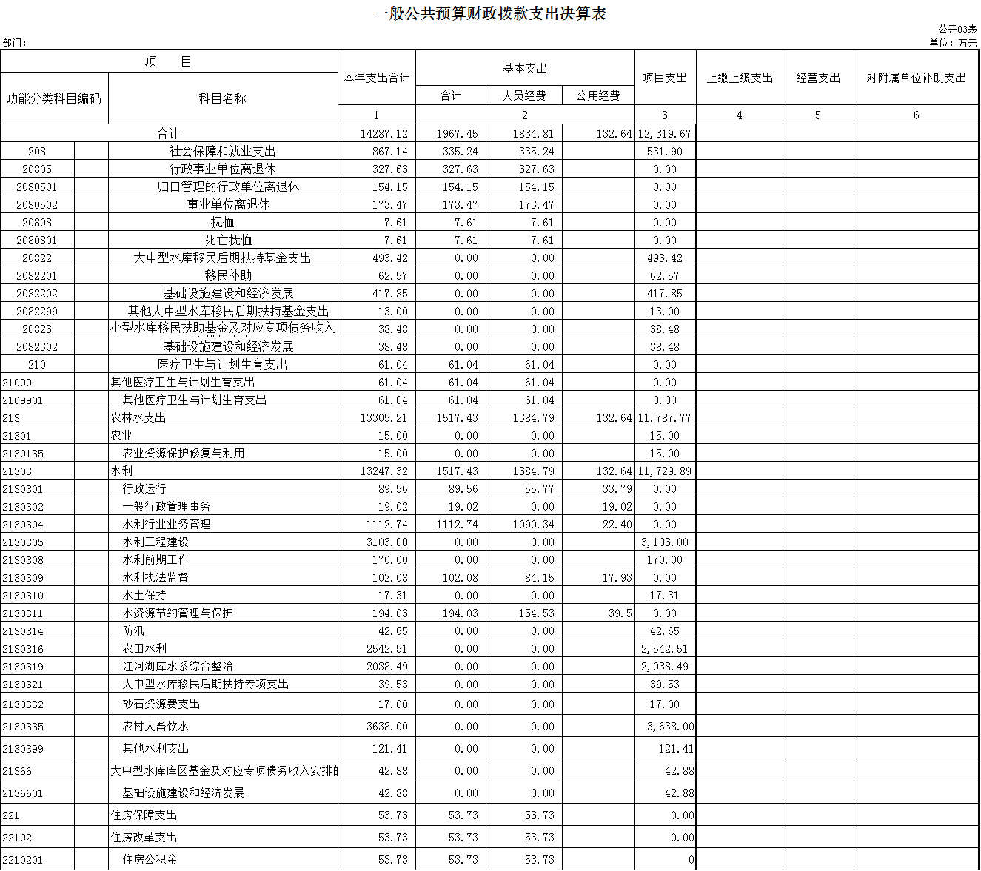

四、财政拨款收入支出决算总表

五、一般公共预算财政拨款支出决算表
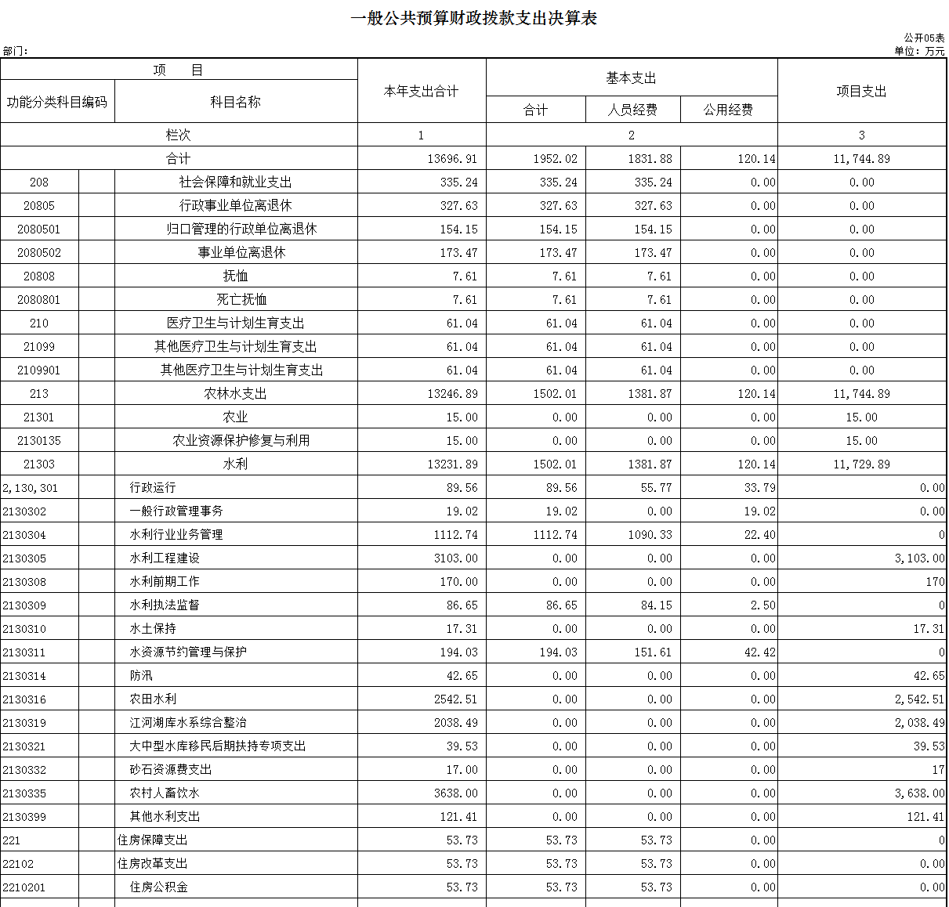

六、一般公共预算财政拨款基本支出决算表

七、一般公共预算财政拨款“三公”经费支出决算表

八、政府性基金预算财政拨款收入支出决算表

第三部分 2017年度部门决算情况说明

一、关于梨树县水利局2017年度收入支出决算总体情况说明
梨树县水利局2017年收入总计 14184.49 万元，比2016年增加9813.32万元，增长224 %；支出总计 14287.12 万元，增加10410.13万元，增长268 %。主要原因：国家增加水利基础设施建设的投入。
二、关于梨树县水利局2017年度收入决算情况说明
本年收入合计 14184.49万元，其中：财政拨款收入 14184.39万元，占 99.999%；其他收入 0.1 万元，占 0.0007%。
三、关于梨树县水利局2017年度支出决算情况说明
本年支出合计 14287.12 万元，其中：基本支出 1967.45 万元，占13.77%；项目支出12319.67 万元，占86.23 %。
四、关于梨树县水利局2017年度财政拨款收入支出决算总体情况说明
梨树县水利局2017年财政拨款收支总决算 14679.09万元，财政拨款收支总计比2016年各增加6043.72 万元，增长 242.82%。主要原因：国家本年度增加水利基础设施的投入。
五、关于梨树县水利局2017年度一般公共预算财政拨款支出决算情况说明
（一）财政拨款支出决算总体情况
梨树县水利局2017年财政拨款支出 14287.12 万元，占本年支出合计的 100 %。与2016年相比，财政拨款支出增加10410.14万元，增长368.51%。主要原因：国家本年增加对水利基础设施建设的投入。
（二）财政拨款支出决算结构情况
梨树县水利局2017年财政拨款支出 14271.69万元，主要用于以下方面：社会保障就业支出 867.14 万元，占6.08%；医疗卫生与计划生育支出 61.04万元，占0.43%；农林水支出13289.78万元，占93.12%；住房保障支出53.73万元，占 0.37%。
（三）财政拨款支出决算具体情况
梨树县水利2017年财政拨款支出年初预算为 6045.18 万元，支出决算为 14271.69 万元，完成年初预算的 236.08 %。主要原因：国家本年增加对水利基础设施建设的投入。其中：1.社会保障和就业支出年初预算为901.12万元，支出决算为867.14万元，完成年初预算的96.23%，主要原因是人员工资调整。
2.医疗卫生与计划生育支出年初预算为54.98万元，支出决算为61.04万元，完成年初预算的111%，主要原因是工资调整；
3.农林水支出年初预算为4848.38万元，支出决算为13289.78，完成年初预算的274.11%，主要原因是国家本年增加对水利基础设施建设的投入；
4.住房保障支出年初预算为55.34万元，支出决算为53.73万元，完成年初预算的97.09%，主要原因是工资调整。

六、关于梨树县水利局2017年度一般公共预算财政拨款基本支出决算情况说明
梨树县水利局2017年财政拨款基本支出 万元，其中：
人员经费 1831.88万元，主要包括：基本工资、津贴补贴、奖金、社会保障缴费、绩效工资、其他工资福利支出、退休费、抚恤金、生活补助、住房公积金、
公用经费120.13万元，主要包括：办公费、印刷费、手续费、水费、电费、邮电费、取暖费、差旅费、维修（护）费、会议费、劳务费、工会经费、福利费、公务用车运行维护费、其他交通费用、其他商品和服务支出、办公设备购置、 七、关于梨树县是水利局2017年度一般公共预算财政拨款“三公”经费支出决算情况说明
（一）“三公”经费财政拨款支出决算总体情况说明
梨树县是水利局2017年“三公”经费财政拨款支出预算为14.73万元，支出决算为 14.73 万元，完成预算的 100%。其中：公务用车运行费支出决算为 14.73万元，完成预算的 100%。
2017年“三公”经费财政拨款支出决算数比2016年减少5.97万元，降低 28%，公务用车运行费支出减少5.97 万元，降低28%；主要原因压缩费用。
（二）“三公”经费财政拨款支出决算具体情况说明
2017年“三公”经费财政拨款支出决算中，公务用车购置及运行费支出决算为 14.73万元，占0.1%；具体情况如下：
2.公务用车购置及运行费支出 14.73 万元。其公务用车运行支出为14.73万元，主要用于公务用车维护。2017年，开支财政拨款的公务用车保有量为6辆。
2017年“三公”经费支出决算数小于预算数的主要原因：压缩费用。
八、关于梨树县水利局2017年度一般公共预算财政拨款“三公”经费支出决算情况说明
（一）机关运行经费支出情况
2017年梨树县水利局机关运行经费财政拨款支出52.81万元，比2016年减少118.29万元，降低69%万元。主要原因是缩减经费。

（二）政府采购支出情况
2015年梨树县水利局政府采购支出总额 0万元（口径与本部门2017年各单位政府采购实际支出汇总数一致）。
（三）国有资产占用情况
截至2017年12月31日，梨树县水利局各单位共有车辆 6 辆，其中：一般公务用车 6 辆。单价200万元以上大型设备 0 台（套）。

第四部分 名词解释
一、财政拨款收入：指财政当年拨付的资金。
二、其他收入：指除上述收入以外的各项收入。银行存款利息收入。
三、基本支出：指为保障机构正常运转、完成日常工作任务而发生的人员支出和公用支出等各项支出。
四、项目支出：指在基本支出之外为完成特定行政工作任务和事业发展目标所发生的各项支出。
五 、用事业基金弥补收支差额：指事业单位在用当年的财政拨款收入、财政拨款结转和结余资金、事业收入和其他收入不足以安排当年支出的情况下，使用以前年度积累的事业基金（事业单位当年收支相抵后分配用于弥补以后年度收支差额的基金）弥补本年度收支缺口的资金。
六、年初结转和结余：指以前年度尚未完成、结转到本年仍按原规定用途继续使用的资金，或项目已完成等产生的结余资金。
七、年末结转和结余：指事业单位按有关规定结转到下年或以后年度继续使用的资金，或项目已完成等产生的结余资金。
八、“三公”经费财政拨款支出：指通过财政拨款资金安排的因公出国（境）费、公务用车购置及运行费和公务接待费支出。其中，因公出国（境）费指单位工作人员公务出国（境）的往返机票费、国际旅费、国外城市间交通费、住宿费、伙食费、培训费、公杂费等支出；公务用车购置及运行费指单位购置公务用车支出及公务用车使用过程中所发生的租用费、燃料费、维修费、过桥过路费、保险费、安全奖励费等支出；公务接待费指单位按规定开支的各类公务接待（含外宾接待）支出。
九、机关运行经费：为保障行政单位（含参照公务员法管理的事业单位）运行用于购买货物和服务的各项资金，包括办公及印刷费、邮电费、差旅费、会议费、福利费、日常维修费、专用材料及一般设备购置费、办公用房水电费、办公用房取暖费、办公用房物业管理费、公务用车运行维护费以及其他费用。

梨树县水利局
2018年8月17日

